Выписка из аналитической справки
о результатах региональной оценки уровня достижения метапредметных результатов выпускников основного общего образования общеобразовательных организаций, пилотных площадок опережающего введения ФГОС ООО в Иркутской области

В соответствии с распоряжением министерства образования Иркутской области от 24.01.2017г. № 40-мр «О проведении региональной оценки метапредметных результатов выпускников образовательных организаций, пилотных площадок опережающего введения ФГОС основного общего образования Иркутской области», в рамках реализации мероприятий по обеспечению введения федерального государственного образовательного стандарта основного общего образования в общеобразовательных организациях Иркутской области с 31 января по 15 марта 2017 г. проводилась процедура региональной оценки уровня достижения метапредметных результатов выпускников основного общего образования, в котором приняли участие 19 образовательных организаций, пилотных площадок опережающего введения ФГОС основного общего образования Иркутской области из 8 муниципальных образований: г. Иркутска; г.Тулуна, Тулунского района; Шелеховского района; г.Усть-Илимска, Усть-Илимского района; Нукутского района; г. Черемхово, определенных по итогам проведенного самообследования в соответствии с письмом министерства образования Иркутской области от 25.08.2016 г. № 55-37-8597/16 «О проведении самообследования».
Региональная оценка уровня достижения метапредметных результатов проводилась в соответствии ФГОС ООО на основе рекомендаций примерной основной образовательной программы основного общего образования с целью определения соответствия результатов освоения учащимися основной образовательной программы в части метапредметных результатов требованиям федеральных государственных образовательных стандартов основного общего образования.
Региональная оценка уровня достижения метапредметных результатов проходила в форме защиты итогового индивидуального проекта.
В соответствии с регламентом проведения региональной оценки уровня достижения метапредметных результатов выпускников образовательных организаций, пилотных площадок опережающего введения ФГОС, утвержденным распоряжением министерства образования Иркутской области от 24.01.2017г. № 40-мр «О проведении региональной оценки метапредметных результатов выпускников образовательных организаций, пилотных площадок опережающего введения ФГОС основного общего образования Иркутской области» региональным оператором (ГАУ ДПО ИРО) проведения региональной оценки уровня достижения метапредметных результатов – сектором общего образования центра развития общего и дополнительного образования – были разработаны единые требования к анализу результатов проведения региональной оценки уровня достижения метапредметных результатов и осуществлен сбор аналитических материалов по окончанию проведения региональной оценки уровня достижения метапредметных результатов для последующего анализа.
Региональная оценка уровня достижения метапредметных результатов выпускников основного общего образования Иркутской области проводилась в соответствии с требованиями ФГОС ООО, рекомендациями примерной основной образовательной программы основного общего образования с целью определения соответствия результатов освоения выпускниками основного общего образования основной образовательной программы в части метапредметных результатов требованиям федеральных государственных образовательных стандартов основного общего образования в форме защиты итогового индивидуального проекта.

Количественный состав региональной оценки уровня достижения метапредметных результатов
Таблица1
№ п/п | Муниципальное образование | Наименование образовательной организации | Кол-во учащихся | Кол-во учащихся с ОВЗ
8 | МО г. Тулун | Муниципальное бюджетное общеобразовательное учреждение города Тулуна «Гимназия» (МБОУ «Гимназия») | 47 | 0
9 | МО г. Тулун» | Муниципальное бюджетное общеобразовательное учреждение города Тулуна «Средняя общеобразовательная школа № 20» (МБОУ «СОШ № 20») | 47 | 1

В соответствии с регламентом проведения региональной оценки уровня достижения метапредметных результатов выпускников образовательных организаций, пилотных площадок опережающего введения ФГОС, утвержденным распоряжением министерства образования Иркутской области от 24.01.2017г. № 40-мр «О проведении региональной оценки метапредметных результатов выпускников образовательных организаций, пилотных площадок опережающего введения ФГОС основного общего образования Иркутской области», общеобразовательными организациями, участвующими в процедуре региональной оценки уровня достижения метапредметных результатов, были обеспечены условия проведения защиты итогового индивидуального проекта:
- определены дата и место защиты итогового проекта, графики защиты были утверждены приказом общеобразовательной организации;
- определена структура процедуры публичной защиты итогового индивидуального проекта независимо от продукта проектной деятельности;
- созданы школьные аттестационные комиссии, в состав которых вошли представители администрации, классные руководители, руководители методических объединений; в некоторых общеобразовательных организациях региона на защите проектов присутствовали представители Совета учреждения, родительской общественности, муниципальных методических служб, института развития образования Иркутской области.

Итоговый индивидуальный проект представляет собой учебный проект, выполняемый учащимися 9 класса в рамках одного или нескольких учебных предметов с целью демонстрации своих достижений в самостоятельном освоении содержания избранных областей знаний и способности проектировать и осуществлять целесообразную и результативную деятельность (учебно-познавательную, конструкторскую, социальную, художественно-творческую).
По содержанию индивидуальные итоговые проекты выпускников были представлены монопроектами, межпредметными и надпредметными проектами.
Руководителями индивидуальных проектов учащихся 9-х классов являются педагогические работники, имеющие опыт организации проектной деятельности учащихся.
Системная работа по проектной и учебно-исследовательской деятельности, а также высокий уровень профессиональной компетенции отдельных педагогов позволил им организовать работу над межпредметным проектом и надпредметным проектом .
- межпредметные проекты – МБОУ «Гимназия» г. Тулуна;

Анализ результатов выбора индивидуального проекта по содержанию выпускниками основного общего образования показал:
- наибольшее количество проектов подготовлено по учебным предметам (монопроекты); приоритет отдан следующим предметам: физика – 8,33%; обществознание – 7,49%; биология – 6,76%; меньше всего подготовлено проектов по экологии – 0,56%, нет ни одного проекта по астрономии;
- но, как видим, количественный показатель «выбор проекта по учебному предмету» неравнозначный, и, как следствие, возникает перегрузка преподавателей, имеющих большое количество проектов.

Распределение выбора индивидуального итогового проекта по содержанию представлено в таблице 2.

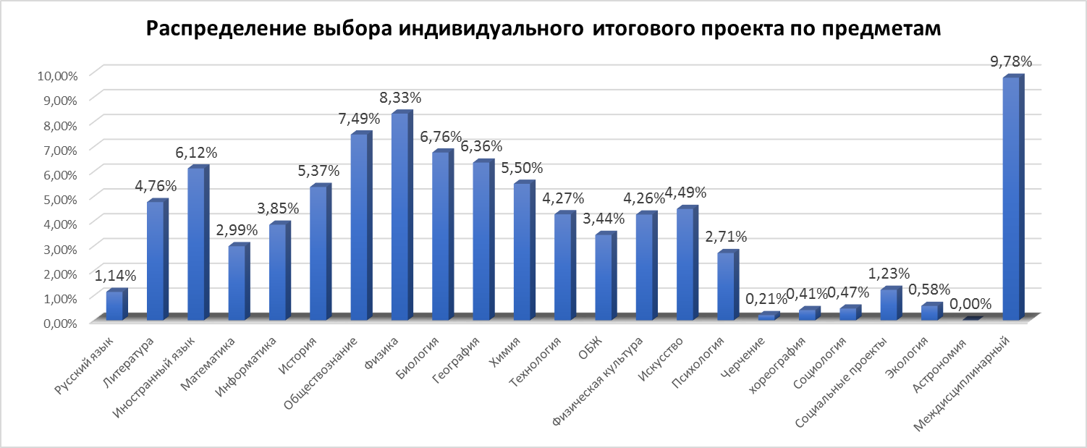
Русский язык | Литература | Иностранный язык | Математика | Информатика | История | Обществознание | Физика | Биология | География | Химия | Технология | ОБЖ | Физическая культура | Искусство | Психология | Черчение | Хореография | Социология | Надпредметные проекты (социальные проекты) | Экология | Астрономия | Межпредметный
1,14% | 4,76% | 6,12% | 2,99% | 3,85% | 5,37% | 7,49% | 8,33% | 6,76% | 6,36% | 5,50% | 4,27% | 3,44% | 4,26% | 4,49% | 2,71% | 0,21% | 0,41% | 0,47% | 1,23% | 0,58% | 0,00% | 9,78%
Таблица 2

Результатом работы над проектом является создание проектного продукта.
В соответствии с темой, проблемой и целями проектов образовательный продукт может быть представлен в разных видах: письменная работа, творческая работа, материализованный объект, отчетные материалы по социальному проекту, ИКТ-продукт и т.д.

Вид продукта итогового индивидуального проекта

Таблица 3
№ п/п | Наименование образовательной организации | Письменная работа | Творческая работа | Материализованный объект | Отчётные материалы социального проекта | ИКТ-продукт
1 | Муниципальное бюджетное общеобразовательное учреждение города Тулуна «Гимназия»  (МБОУ «Гимназия») | 49% | 6% | 45%
2 | Муниципальное бюджетное общеобразовательное учреждение города Тулуна «Средняя общеобразовательная школа № 20» (МБОУ «СОШ № 20») | 78,2% | 4,2% | 13% |  | 4,3%

Вышеназванные статистические данные свидетельствуют о том, что продукт индивидуального итогового проекта представлен в основном в виде письменных работ: эссе, реферат, аналитические материалы, обзорные материалы, отчеты о проведенных исследованиях, стендовый доклад и т.д.
Наибольшое количество проектов, представленных письменной работой, в МБОУ «СОШ № 20» г. Тулуна (78,2%).
Преобладание письменных работ, как представляется, является следствием сложившихся стереотипов у руководителей проектов.
При интегральном описании результатов выполнения проекта вывод об уровне сформированности навыков проектной деятельности сделан на основе оценки совокупности основных элементов проекта по каждому из четырех критериев:
- способность к самостоятельному приобретению знаний и решению проблем, проявляющаяся в умении поставить проблему и выбрать адекватные способы ее решения, включая поиск и обработку информации, формулировку выводов и/или обоснование и реализацию/апробацию принятого решения, обоснование и создание модели, прогноза, макета, объекта, творческого решения и т.п. Данный критерий в целом включает оценку сформированности познавательных учебных действий;
- сформированность предметных знаний и способов действий, проявляющаяся в умении раскрыть содержание работы, грамотно и обоснованно в соответствии с рассматриваемой проблемой, темой использовать имеющиеся знания и способы действий;
- сформированность регулятивных действий, проявляющаяся в умении самостоятельно планировать познавательную деятельность и управлять ею во времени, использовать ресурсные возможности для достижения целей, осуществлять выбор конструктивных стратегий в трудных ситуациях;
- сформированность коммуникативных действий, проявляющаяся в умении ясно изложить и оформить выполненную работу, представить ее результаты, аргументированно ответить на вопросы.
Уровень сформированности навыков проектной деятельности может быть определен как пониженный, базовый, повышенный и высокий.

Уровень сформированности навыков проектной деятельности

Таблица 4
№ п/п | Наименование образовательной организации | Уровень\отметка
№ п/п | Наименование образовательной организации | Пониженный "2" | Базовый  "3" | Повышенный «4» | Высокий  «5»
8
9 | Муниципальное бюджетное общеобразовательное  учреждение города Тулуна «Средняя общеобразовательная школа № 20» (МБОУ «СОШ № 20») |  | 65,2% | 23,9% | !0,8%
 | Муниципальное бюджетное общеобразовательное учреждение города Тулуна «Гимназия» (МБОУ «Гимназия») |  | 2% | 55% | 43%

По итогам защиты итогового индивидуального проекта образовательными организациями был проведен анализ соответствия уровня достижения метапредметных результатов требованиям ФГОС ООО и анализ эффективности условий, созданных в школах для организации проектной деятельности. Основным объектом оценки метапредметных результатов служит сформированность у обучающихся познавательных, регулятивных и коммуникативных универсальных учебных действий. Разработанные образовательными организациями критерии оценки уровня сформированности метапредметных планируемых результатов обучающихся стали основными критериями в оценке индивидуального итогового проекта. Метапредметный результат был соотнесен с регулятивными, познавательными, коммуникативными универсальными учебными действиями.
Таблица 6
Таблица 7

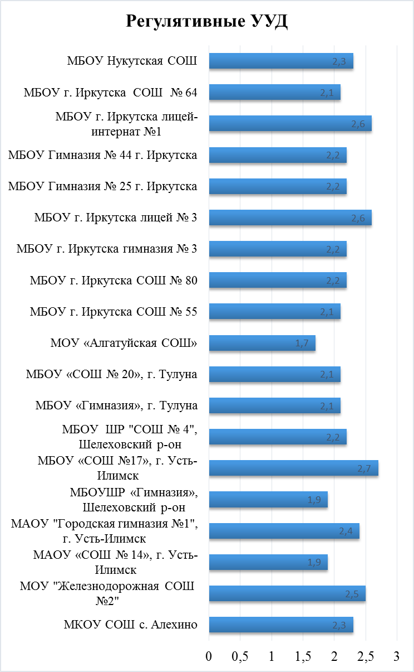

Таблица 8

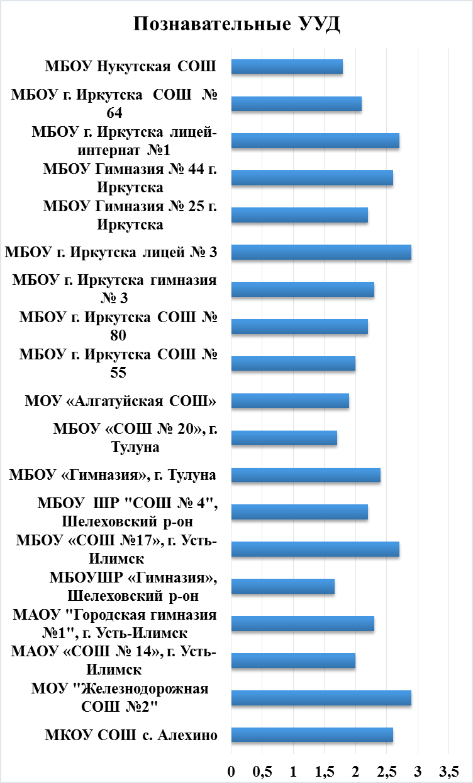

Таблица 9
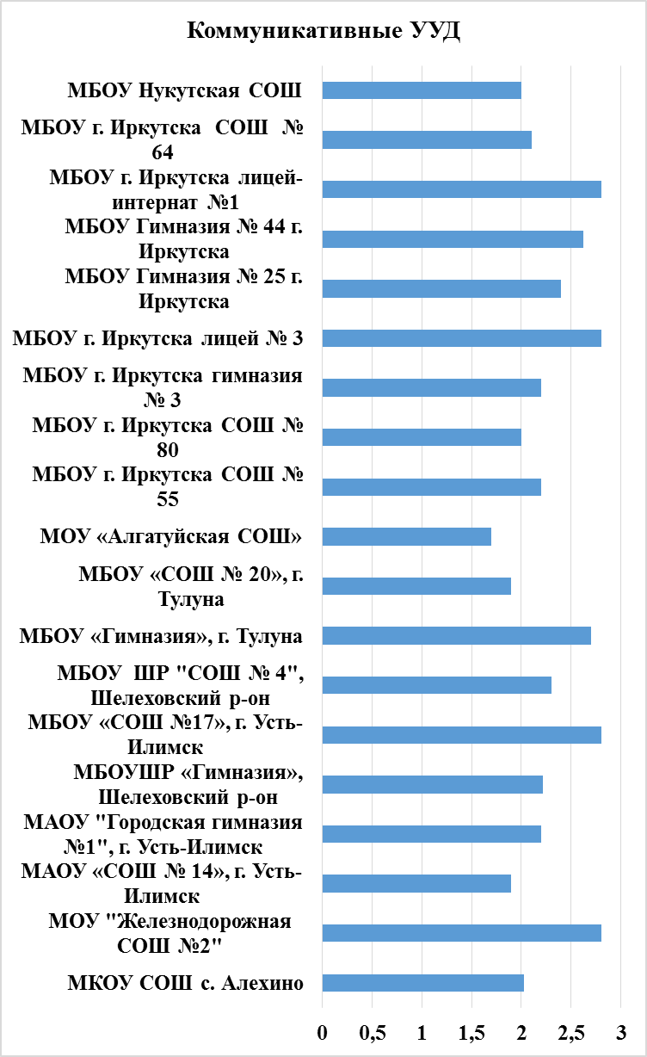

Получение объективной информации о состоянии уровня сформированности универсальных учебных действий у выпускников основного общего образования в условиях реализации федеральных государственных стандартов позволило выявить факторы, способствующие формированию универсальных учебных действий на высоком уровне и обозначить проблемные зоны.
Таблица 10
УУД | Высокий уровень | Базовый уровень
Регулятивные
Познавательные |  | 1.МБОУ СОШ № 20, г. Тулун
Коммуникативные | 1.МБОУ«Гимназия», г. Тулун | 1. МБОУ СОШ № 20, г. Тулун
 | Возможные причины процесса, условия (+) | Возможные причины процесса, условия (-)
 | 1.Наличие мотивации к расширению знаний по предмету углубления.  2.Понимание учащимися степени полезности приобретенных навыков для будущей жизнедеятельности.  3.Включение в учебный план программ курсов, направленных на развитие проектной и учебно-исследовательской деятельности.  4.Наличие сформулированных рекомендаций по использованию полученного продукта, спланированных действий по его продвижению.  5.Широкий выбор курсов внеурочной деятельности.  6. Наличие четких формулировок критериев оценки планируемых результатов, инструментов для их оценивания.  7.Успешное сотрудничество с вузами. | 1.В полном объеме не разработаны инструктивно-методические материалы по подготовке, выполнению и защите итогового индивидуального проекта.  2. В полной мере не разработана система оценивания достижения метапредметных результатов в рамках выполнения и защиты итогового индивидуального проекта.  3.Недостаточно сформирован навык проектной деятельности у учащихся.  4.Участники образовательных отношений (учащиеся, родители, педагоги) не осознают значимость процедуры защиты итогового индивидуального проекта как одного из компонентов государственной итоговой аттестации.  5.Отсутствуеи устойчивая мотивация со стороны учащихся к проектной деятельности.  6.Недостаточен уровень сформированности ИКТ-компетентности учащихся.  7.Отсутствует система целостного формирования коммуникативных УУД в образовательном процессе.  8.Ученик попадает в стрессовую ситуацию (переоценка возможностей).

Таблица 11
№  п/п | Метапредметные результаты | Среднее значение
 | Регулятивные УУД | 2,3
М1 | Умение самостоятельно определять цели обучения, ставить и формулировать новые задачи в учебе и познавательной деятельности, развивать мотивы и интересы своей познавательной деятельности | 2,5
М2 | Умение самостоятельно планировать пути достижения целей, в том числе альтернативные, осознанно выбирать наиболее эффективные способы решения учебных и познавательных задач | 2,2
М3 | Умение соотносить свои действия с планируемыми результатами, осуществлять контроль своей деятельности в процессе достижения результата, определять способы действий в рамках предложенных условий и требований, корректировать свои действия в соответствии с изменяющейся ситуацией | 2,2
М4 | Умение оценивать правильность выполнения учебной задачи, собственные возможности ее выполнения | 2,2
М5 | Владение основами самоконтроля, самооценки, принятия решения и осуществления осознанного выбора в учебной и познавательной деятельности | 2,3
 | Познавательные УУД | 2,3
М6 | Умения определять понятия, создавать обобщения, устанавливать аналогии, классифицировать, самостоятельно выбирать основания и критерии для классификации, устанавливать причинно-следственные связи, строить логическое рассуждение, умозаключение (индуктивное, дедуктивное, по аналогии) и делать выводы | 2,4
М7 | Умение создавать, применять и преобразовывать знаки и символы, модели и схемы для решения учебных и познавательных задач | 2,4
М8 | Смысловое чтение | 2,2
 | Коммуникативные УУД | 2,3
М9 | Умение организовывать учебное сотрудничество и совместную деятельность с учителем и сверстниками; работать индивидуально и в группе: находить общее решение и разрешать конфликты на основе согласования позиций и учета интересов; формулировать, аргументировать и отстаивать собственное мнение | 2,4
М10 | Умение осознанно использовать речевые средства в соответствии с задачей коммуникации для выражения своих чувств, мыслей и потребностей, для планирования и регуляции своей деятельности; владение устной и письменной речью, монологической контекстной речью | 2,4
М11 | Формирование и развитие компетентности в области использования информационно-коммуникативных технологий (далее – ИКТ).  Развитие мотивации к овладению культурой активного использования словарей и других поисковых систем | 2,4
М12 | Формирование и развитие экологического мышления, умение применять его в познавательной, коммуникативной и социальной практике и профессиональной ориентации | 2,1

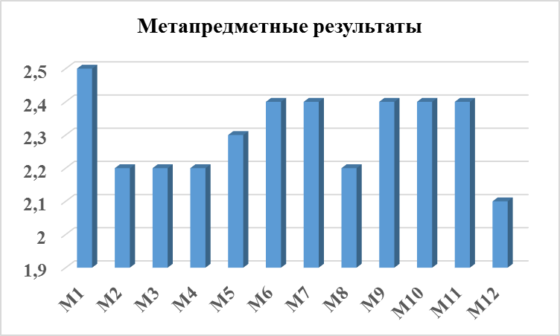

На основании анализа метапредметных результатов выявлено, что:
- учащиеся умеют
- самостоятельно определять цели, ставить и формулировать новые задачи в учебе и познавательной деятельности (М1);
- самостоятельно устанавливать причинно-следственные связи, строить логические рассуждения, делать выводы (М6);
- создавать, применять и преобразовывать знаки и символы, модели и схемы для решения учебных и познавательных задач (М7);
- работать индивидуально и в группе, организовывать учебное сотрудничество и совместную деятельность с учителем и сверстниками (М9);
- грамотно владеть устной, письменной, монологической контекстной речью (М10);
2) на высоком уровне сформированы и развиты компетентности в области использования ИКТ.
Анализ представленных материалов показал, что в процессе работы над проектами выпускники испытывают трудности в умении:
- самостоятельно планировать пути достижения целей;
- выбирать наиболее эффективные способы решения учебных и познавательных задач;
- соотносить свои действия с планируемыми результатами, осуществлять контроль своей деятельности в процессе достижения результата, оценивать правильность выполнения учебной задачи, собственные возможности её выполнения.
Для повышения уровня достижения выпускниками основной школы метапредметных результатов, соответствующих ФГОС ООО, необходимо:
- применять в системе в образовательной деятельности типовые задачи для формирования навыков учебно-исследовательской и проектной деятельности, начиная с начальной школы;
- создать банк типовых задач и целенаправленно их применять для формирования и развития всех универсальных учебных действий;
- применять технологии критериального оценивания (в рамках формирующего оценивания и констатирующего оценивания) для отслеживания уровня достижения не только предметных, но и метапредметных результатов;
- уделять большее внимание формированию регулятивных УУД через различные формы как на уроках, так и во внеурочное время;
- систематизировать процесс подготовки, реализации и защиты итоговых индивидуальных проектов.

В соответствии с ПООП ООО, «формирование метапредметных результатов обеспечивается за счет всех учебных предметов и внеурочной деятельности». Индивидуальный итоговый проект позволяет оценить в том числе и предметные результаты освоения основной образовательной программы.
Предметные результаты определяются в блоках «Выпускник научится» и «Выпускник получит возможность научиться», относящихся к каждому учебному предмету.
В блок «Выпускник научится» включается круг учебных задач, построенных на опорном учебном материале, овладение которыми принципиально необходимо для успешного обучения и социализации и которые могут быть освоены всеми учащихся.
В блоке «Выпускник получит возможность научиться» приводятся планируемые результаты, характеризующие систему учебных действий в отношении знаний, умений, навыков, расширяющих и углубляющих понимание опорного учебного материала или выступающих как пропедевтика для дальнейшего изучения данного предмета. Уровень достижений, соответствующий планируемым результатам этого блока, могут продемонстрировать отдельные мотивированные и способные учащиеся.
Представленный образовательными организациями анализ оценки уровня достижения метапредметных планируемых результатов позволяет сделать некоторые выводы по уровню предметных знаний (таблица 12).

Уровень знаний по предмету
(«ученик научится», «ученик получит возможность научиться»)
Таблица 12
№  п/п | Наименование образовательной организации | Ученик научится | Ученик получит возможность научиться
8 | Муниципальное бюджетное общеобразовательное учреждение города Тулуна «Гимназия»  (МБОУ «Гимназия») | 90% | 10%
9 | Муниципальное бюджетное общеобразовательное  учреждение города Тулуна «Средняя общеобразовательная школа № 20» (МБОУ«СОШ № 20») | 57% | 43%

Представленные общеобразовательными организациями материалы по итогам региональной оценки уровня достижения метапредметных результатов свидетельствуют, что проектная и учебно-исследовательская деятельность является уникальным инструментом развития личности учащихся, действенным фактором образовательного процесса, способствующим развитию педагога и ребенка, формирующим высокий уровень общественной культуры и образования. Общеизвестно, что нельзя человека научить на всю жизнь, его надо научить учиться всю жизнь. Этому и способствует проектная и учебно-исследовательская деятельность, которая нацелена на формирование у школьников основных ключевых компетентностей. А задачей всего педагогического коллектива и администрации общеобразовательной организации является грамотная организация и профессиональное психолого-педагогическое сопровождение учебно-исследовательской и проектной деятельности учащихся.
Использование метода проектов и учебно-исследовательской деятельности педагогами позволяет реализовать системно-деятельностный подход в обучении. Проектная деятельность создаёт условия для самостоятельного освоения учащимися учебного материала в процессе выполнения проектов. Проект побуждает учащихся проявлять интеллектуальные способности, нравственные и коммуникативные качества, демонстрировать уровень владения знаниями и метапредметными компетенциями, способность к самообразованию и самоорганизации.
Таким образом, проектная и исследовательская деятельность является эффективной инновационной технологией, которая значительно повышает внутреннюю мотивацию учащихся, уровень самостоятельности школьников, их толерантность, а также общее интеллектуальное развитие, побуждает к творческой активности.

ВЫВОДЫ

Анализ представленных материалов региональной оценки метапредметных результатов выпускников общеобразовательных организаций, пилотных площадок опережающего введения ФГОС основного общего образования регионального уровня позволяет сделать следующие выводы:
- общеобразовательные организации успешно справились с задачей пилотирования ФГОС ООО;
- результаты региональной оценки уровня достижения метапредметных результатов в форме защиты индивидуального итогового проекта выпускниками подтвердили эффективность организации образовательной деятельности в учреждениях-пилотах;
- проектная деятельность в региональных пилотных образовательных организациях реализуется планомерно, поэтапно, систематически;
- комплекс материалов для оценки метапредметных планируемых результатов освоения основной образовательной программы основного общего образования в форме индивидуального итогового проекта позволил объективно оценить на разных уровнях степень сформированности у учащихся навыков проектной деятельности, а также способность управлять своей деятельностью, в том числе корректировать и определять новые задачи в соответствии с изменяющейся ситуацией;
- разработанная на региональном уровне методика оценки эффективной деятельности учащихся над реализацией проекта универсальна.
Подводя итоги работы по освоению проектной технологии выпускниками основного общего образования, можно констатировать, что педагогические коллективы общеобразовательных организаций успешно ее осваивают.
Одновременно участники региональной оценки уровня достижения метапредметных результатов отмечают, что по мере освоения проектной технологии выявляются сложности и проблемы:
- сохраняется проблема перегрузки учащихся;
- возрастает нагрузка на учителя (дополнительная работа по сопровождению индивидуальных проектов, отсутствие тьюторов);
- проявилась проблема промежуточного мониторинга (как правило, в Положении «О проектной деятельности» нет четко прописанного алгоритма организации работы по срокам подготовки и защиты индивидуального итогового проекта);
- многие девятиклассники испытывали сложности с организацией работы по этапам в течение учебного года, такие как: намечать ведущие и текущие (промежуточные) цели и задачи, осуществлять и аргументировать выбор, корректировать деятельность с учетом промежуточных результатов, объективно оценивать процесс (саму деятельность) и результат проектирования;
- для эффективной организации проектной деятельности в масштабах школы требуется постоянный мониторинг, коррекция проектной деятельности в соответствии с Положением общеобразовательной организации «О проектной деятельности».

Отражение проектной деятельности в основной образовательной программе основного общего образования
Таблица 13
№ п/п | Требования ФГОС ООО | Варианты примеров представления проектной деятельности в ООП ООО (с учетом ПООП)
1 | Пояснительная записка | Достижение поставленных целей предусматривает решение следующих основных задач (задачи, касающиеся организации проектной деятельности в ОО):  - организацию интеллектуальных и творческих соревнований, научно-технического творчества, проектной и учебно-исследовательской деятельности;  - социальное и учебно-исследовательское проектирование, профессиональная ориентация обучающихся при поддержке педагогов, психологов, социальных педагогов, сотрудничество с базовыми предприятиями, учреждениями профессионального образования, центрами профессиональной работы.
2 | Планируемые результаты | Метапредметные результаты включают освоенные обучающимися универсальные учебные действия (регулятивные, познавательные, коммуникативные).  Условием формирования межпредметных понятий, таких, как система, факт, закономерность, феномен, анализ, синтез является овладение учащимися основами читательской компетенции, приобретение навыков работы с информацией, участие в проектной деятельности. В ходе изучения всех учебных предметов учащиеся приобретут опыт проектной деятельности как особой формы учебной работы, способствующей воспитанию самостоятельности, инициативности, ответственности, повышению мотивации и эффективности учебной деятельности.  По всем предметам в предметных результатах в графе «Выпускник получит возможность научиться» один из результатов связан с проектной деятельностью.
3 | Система оценки  достижения  планируемых  результатов  освоения ООП ООО | В ООП должны быть представлены критерии оценки, позволяющие отследить ход выполнения групповых и индивидуальных учебных исследований и проектов. Комплексный подход к оценке образовательных достижений реализуется путем использования разнообразных методов и форм оценки, взаимно дополняющих друг друга (стандартизированные письменные и устные работы, проекты, практические работы, самооценки, наблюдения и и т.д.).  Основной процедурой итоговой оценки достижения метапредметных результатов является защита итогового  индивидуального проекта. Требования к организации проектной деятельности, к содержанию и направленности проекта, а также критерии оценки проектной работы разрабатываются с учетом целей и задач проектной деятельности на данном этапе образования и в соответствии с особенностями образовательной организации.
4 | Программа развития  УУД,  включающая  формирование  компетенций  обучающихся в  области  использования  информационно-  коммуникационных  технологий, учебно-  исследовательской и  проектной  деятельности | Формирование у учащихся основ культуры исследовательской и проектной деятельности и навыков разработки, реализации и общественной презентации результатов исследования, предметного или межпредметного учебного проекта, направленного на решение научной, личностно или социально значимой проблемы.  Программа УУД содержит:  -описание особенностей реализации основных направлений учебно-исследовательской и проектной деятельности обучающихся, а также форм организации учебно-исследовательской и проектной деятельности в рамках урочной и внеурочной деятельности;  -планируемые результаты подготовки и развития компетентности обучающихся в области подготовки индивидуального проекта, выполняемого в процессе обучения в рамках одного предмета или на межпредметной основе.  Принципы формирования УУД - преемственность по отношению к начальной школе, но с учетом специфики подросткового возраста. Специфика подросткового возраста заключается в том, что возрастает значимость различных социальных практик, исследовательской и проектной деятельности, использования ИКТ.  Специфика проектной деятельности учащихся в значительной степени связана с ориентацией на получение проектного результата, обеспечивающего решение прикладной задачи и имеющего конкретное выражение. Проектная деятельность учащегося рассматривается с нескольких сторон:  -продукт как материализованный результат;  -процесс как работа по выполнению проекта;  -защита проекта, ориентированного на формирование и развитие метапредметных и личностных результатов учащихся, как иллюстрация образовательного достижения учащегося,.
5 | Программа  воспитания и  социализации  обучающихся | При формировании уклада школьной жизни воспитание осуществляется продуктивными методами, а именно: проект, исследовательская деятельность, сократическая беседа, дискуссия и т.д.

Обязательными административными шагами должны стать следующие действия:
- разработка локальных актов, поддерживающих усилия педагогов и учащихся в учебно-исследовательской и проектной деятельности, внесение изменений в должностные инструкции учителей-предметников, педагогов дополнительного образования, классных руководителей, возможно, введение должности «тьютор»;
- организация инфраструктуры: информационных ресурсов, мастерских, студий, клубов, научных обществ, конкурсов, ученических конференций, фестивалей, т.е. открытого образовательного пространства, поддерживающего учебно-исследовательскую и проектную деятельность учащихся;
- создание условий для поощрения активных, творческих учеников и педагогов;
- создание условий для практического использования результатов проектной и учебно-исследовательской деятельности учащихся в жизни школы или других организаций;
- поиск инвестиций для инновационных разработок учащихся;
-обучение всех педагогов методам и формам педагогического сопровождения учебно-исследовательской и проектной деятельности учащихся через систему внутришкольных семинаров, групповых и индивидуальных консультаций и тренингов и др.;
- информирование учащихся (начиная с пятых классов) и их родителей (законных представителей) о необходимости подготовки и защиты итогового проекта за курс основной школы;
- введение системы мини-проектов в учебно-тематическое планирование учителей-предметников и в планирование работы кружков, клубов, студий, объединений дополнительного образования.

Для успешного управления проектной и учебно-исследовательской деятельностью учащихся прежде всего необходимо обеспечить профессионально-грамотное педагогическое сопровождение проекта как в отношении выбора темы и содержания (руководство проектом), так и в отношении собственно работы и используемых методов (методическое руководство). Руководство проектной и учебно-исследовательской деятельностью требует от учителя поддержки определённого научного уровня, ориентированности на результат и инновационную направленность учебных исследований и проектных разработок учащихся.
С методической точки зрения от учителя – руководителя проекта требуется специальная предварительная подготовка, имеющая отношение не столько к предмету и его содержанию, сколько, в большей степени, к методической грамотности учителя, его владению набором приёмов, методов, технологий, необходимых для организации такой работы.
В отношении методической подготовки учителя акцент должен быть сделан на следующих аспектах:
- владение методами организации учебного сотрудничества и проектной кооперации, повышения индивидуальной эффективности отдельных учащихся и работы группы в целом;
- применение педагогических техник и приёмов, обеспечивающих самоопределение и самостоятельность учащихся в процессе работы над проектом, и контроль соблюдения всех этапов деятельности.

Кроме того, есть необходимость внести некоторые изменения в содержание программ повышения квалификации, связанные с оценкой метапредметных результатов и с понятием «формирующее оценивание», например:
Тема «Техники формирующего оценивания метапредметных результатов».
Модуль 1. Внутриклассное оценивание в контексте целей, ориентированных на умения.
Модуль 2. Внутриклассное оценивание, сфокусированное на рефлексии и самооценивании.
Модуль 3. Внутриклассное оценивание, сфокусированное на критериальном оценивании.
Тема «Метапредметная олимпиада как способ оценки образовательных результатов учащихся».
Модуль 1. Технология организации и проведения школьной метапредметной олимпиады.
Модуль 2. Форматы олимпиадных заданий: логические и парадоксальные задания, проектные задачи, квесты и др.
Тема «Формирующее оценивание в условиях требований Федерального государственного образовательного стандарта ОО».
Модуль 1. Применение различных оценочных техник формирующего оценивания, обеспечивающих эффективную обратную связь учителя и учеников.
Модуль 2. Формирующее оценивание как механизм, обеспечивающий педагога информацией, которая нужна ему, чтобы совершенствовать преподавание, находить наиболее эффективные методы обучения, а также мотивировать учащихся более активно включиться в своё учение.
Программы должны носить практико-ориентированный характер, предусматривающий проведение лекционных и практических занятий, мастер-классов, индивидуальных консультаций.

